起點領10000塊 | 布丁2000 | 蛋包飯2300 | 咖哩飯5900 | 被下藥停一回合
咖啡2000 |   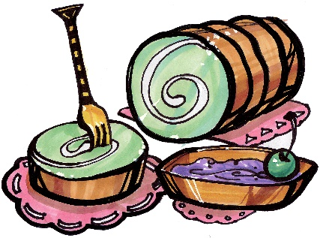  美食大富翁 |  |  | 吃到糞了-200
拍照打卡+39000 |  |  |  | 買東西給野貓-200
食物中毒停2回合 |  |  |  | 回家獎勵+50000
香草冰5000 |  |  |  | 烤魚肉8200
草莓冰6300 |  |  |  | +5000
吃到肚子痛停一回合 | 胃吃到破醫藥費-5000 | 臭豆腐3600 | 撿到錢+9000 | 仙草冰900

